技術規格書：DOCX 轉 MD 插件 V3.1 終極全場景測試範例
  - 版本：3.1.0 (終極全場景測試版)
  - 日期：2026年1月30日

目錄
- 1. 簡介
- 2. 系統架構與流程
- 3. 極複雜合併表格測試
- 4. 巢狀表格測試 (魔王級)
- 5. 圖文混合表格與嵌套列表
- 6. 純淨樣式與特殊格式測試

1. 簡介
本文件旨在提供一個極度複雜的 Microsoft Word 文件範例，所有格式均使用純淨的 Word 屬性設定，以測試轉換器對所有樣式的精確解析能力。

2. 系統架構與流程
本節包含系統的整體架構圖和核心業務流程圖。

2.1. 系統架構圖
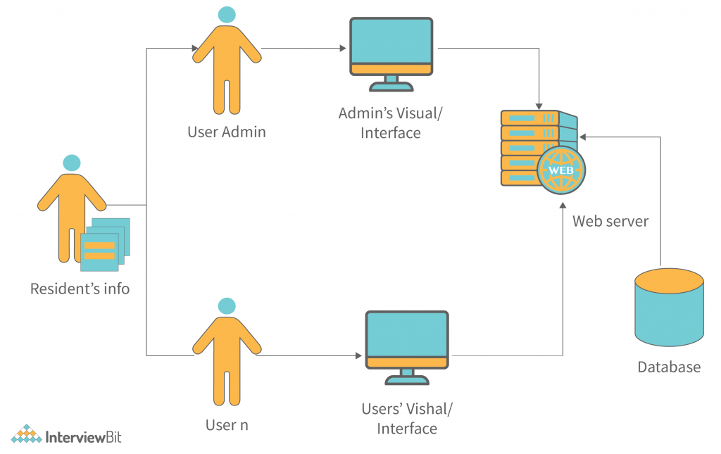
圖 2-1：系統整體架構圖

2.2. 核心業務流程
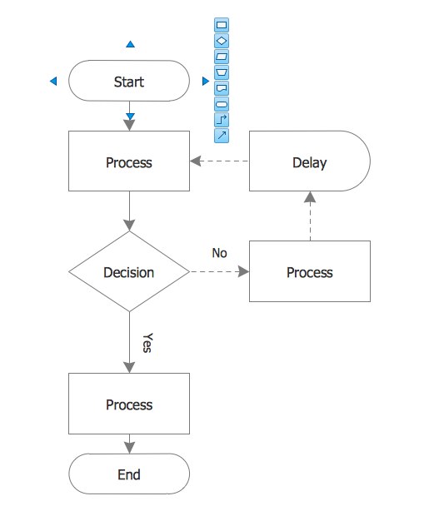
圖 2-2：核心業務流程圖

3. 極複雜合併表格測試
本表格包含跨行 (Rowspan) 與跨欄 (Colspan) 的合併，這是對轉換器最大的挑戰。
類別 | 項目 | 狀態與備註
前端模組 | 登入驗證 | 已完成 | 無
 | 儀表板 | 開發中 | V3 需求
後端模組 | API 接口 | 已完成 (穩定)

4. 巢狀表格測試 (魔王級)
本節測試表格內嵌入表格的極限情況，這在轉換為 Markdown 時幾乎必須轉為 HTML。
外部參數 | 詳細配置
配置列表 | Key Value  Timeout 3000ms  Retry 3次

5. 圖文混合表格與嵌套列表
測試表格內嵌入圖片、複雜列表與顏色文本的轉換。
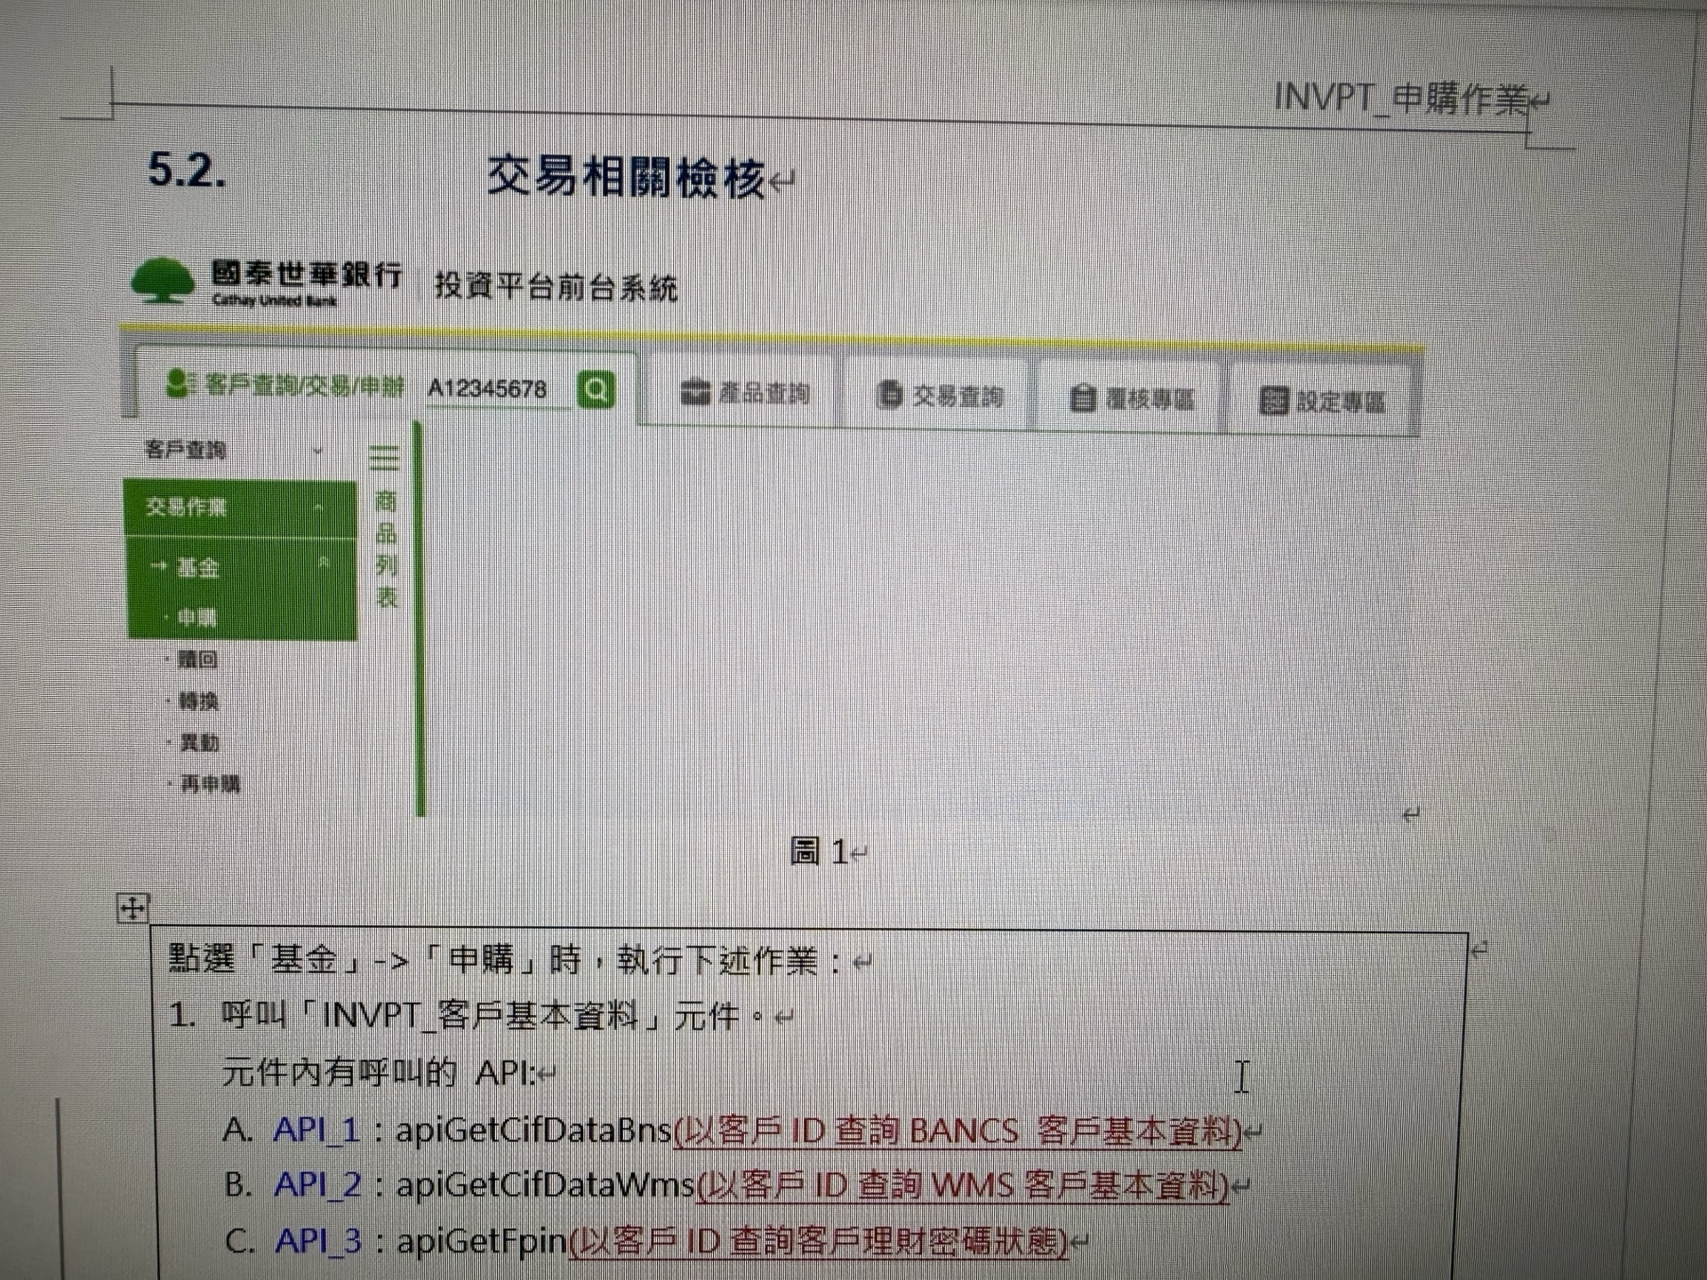
點選「基金」->「申購」時，執行下述作業：
圖 5-1：交易相關檢核 UI 截圖
- 1. 呼叫「INVPT_客戶基本資料」元件。
- 元件內有呼叫的 API:
- A. API_1 : apiGetCifDataBns(以客戶 ID 查詢 BANCS 客戶基本資料)
- B. API_2 : apiGetCifDataWms(以客戶 ID 查詢 WMS 客戶基本資料)
- C. API_3 : apiGetFpin(以客戶 ID 查詢客戶理財密碼狀態)

6. 純淨樣式與特殊格式測試
本節測試各種純淨的 Word 樣式屬性。

6.1. 粗體、斜體、上下標
這是一段真正的粗體文字。這是一段真正的斜體文字。這是一段真正的粗斜體文字。化學式 H2O。數學表達式 E=mc2。

6.2. 顏色與高亮
這段文字是藍色的。這段文字是黃色高亮顯示的關鍵詞。

6.3. 超連結
請參考：Manus V3.1 終極測試連結 (外部連結)

